ATELIÉR 1. 6. – 5. 6. 2020

Sopky

Pomůcky: ubrus na lavici, kelímek na vodu, plochý štětec, voskovky (zelenou, červenou, hnědou, modrou), vodové barvy

Postup:
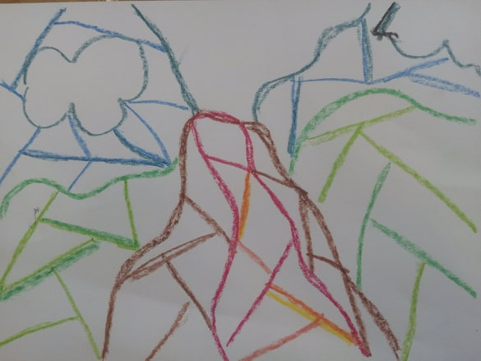
Podepiš si čtvrtku a na druhou stranu budeš kreslit. Nejdříve použij voskovky. Namaluj sopku, potom části nebe a krajinu. Když je sopka hotová, začneš malovat vodovkami. Vybarvíš celou plochu sopky, nebe a krajiny.

